Числовые типы
В своих программах вы постоянно будете что-то вычислять, сравнивать — без чисел никуда! В программировании вообще и в Python в частности важно хорошо освоить тему чисел. Попробуем разобраться в ней вместе.
Первым делом надо сказать, что целые и дробные числа — это два разных типа данных в Python:
- целые числа — тип int (от англ. integer, «целое число»);
- числа с десятичной дробной частью — тип float (от англ. floating-point number, «число с плавающей точкой»).

Целые числа
К типу int относятся все положительные и отрицательные числа без дробной части; ноль — это тоже int.
Как и в обычной математике, числа используются в арифметических операциях и для описания количественных свойств объектов. Например, у игрального кубика шесть граней, восемь вершин и двенадцать рёбер: это и есть количественные свойства объекта.
При добавлении переменных в Python не требуется указывать их тип, ведь Python — язык с динамической типизацией. При выполнении программы Python сам, без дополнительных подсказок, определит тип переменной.
# x - это int.
x = 231
# y - это int.
y = 0
# z - тоже int.
z = -100
Целые числа в Python можно записывать, разделяя разряды подчёркиванием:
# Значение uncomfortable такое же, как и у comfortable,
# но значение переменной comfortable легче читается и воспринимается.
uncomfortable = 432246123
comfortable = 432_246_123

Числа с плавающей точкой
Числа с плавающей точкой (или «с плавающей запятой» — в русскоязычных текстах) используются для представления дробных чисел. Число с плавающей точкой записывается примерно так же, как было принято на школьных уроках математики:
- Целая часть числа.
- Точка, отделяющая дробную часть от целой.
- Дробная часть числа.
Важное отличие от школьной математики: в Python для разделения целой и дробной части всегда используется точка, и никак иначе.
# Всё это переменные типа float.
a = 2.345
b = 2.0
c = 0.07
Есть и сокращённый синтаксис: если у числа нет целой или дробной части, можно её не указывать. Если перед точкой или после неё ничего не указано, Python считает, что целая или дробная часть равны нулю.

Арифметические операции с числами
Арифметическую операцию записывают с помощью операндов и арифметических операторов.
Операнд — это значение, над которыми проводится операция.
Арифметический оператор в Python — это символ, который указывает, какую операцию надо выполнить с одним или несколькими операндами — значениями. Например, операторы — это «плюс» +, «минус» -, «умножить» * или «разделить» /.
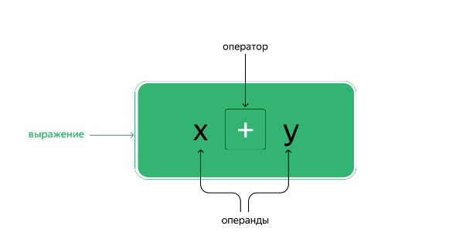
Оператор в программировании — это команда, инструкция:
result = 2 + 3
# Оператор "+" даёт команду:
# "Сложи операнды - числа, которые слева и справа от меня!"

Сложение и вычитание
Эти операции не отличаются от тех, которым обучают в курсе школьной математики.
Согласно правилам оформления кода, операторы отделяются пробелами. Отсутствие пробелов не приведёт к ошибке, но правила лучше соблюдать.
x = 40 - 11
print(x)
# Вывод в терминал: 29

x = 7 + 12
print(x)
# Вывод в терминал: 19
Есть и операторы, которых не было в учебнике математики.
Например, в программе для подсчёта яблок на дереве можно создать переменную-счётчик и, когда найдено очередное яблоко, добавлять к этой переменной единицу.
# Объявляем переменную counter ("счётчик").
# В начале работы её значение равно нулю.
counter = 0

# Обнаружили яблоко.
# Добавляем к значению счётчика единицу, а получившееся значение
# присваиваем тому же счётчику:
counter = counter + 1
# Теперь значение переменной counter равно 1.

# Эту операцию можно выполнить и для всех следующих яблок.
# Значение счётчика будет нарастать.
Увеличение значения переменной на определённую величину — весьма востребованная операция в программировании, у неё есть собственное название: «инкрементирование». Точно так же есть и «декрементирование» — уменьшение значения.
В Python инкрементирование можно записать через комбинированный оператор присваивания:
# То же самое выражение можно записать
# через комбинированный оператор присваивания:
counter += 1 # Это равнозначно выражению counter = counter + 1.
Комбинированные операторы присваивания применимы для всех арифметических операций. Такая запись получается короче и читается проще.
counter = 0 # Определили начальное значение счетчика.
counter += 5 # Инкрементировать можно на любое значение, не только на единицу.
counter -= 1 # Декрементируем. Теперь counter равен 4.
counter *= 3 # Можно применить и умножение. Теперь counter равен 12.
counter /= 4 # И делить тоже можно. Теперь counter равен 3.
Когда Python видит в коде сокращённую запись x += 1, он выполняет полную последовательность действий:
- к текущему значению x прибавляет единицу;
- получившееся значение присваивает переменной x.
Но все эти действия выполняются «под капотом», где-то в глубинах Python, их можно не описывать в коде. За счёт такого упрощения код становится короче.
Сокращённый синтаксис для различного рода операций широко применяется в Python. Упрощённую запись называют «синтаксический сахар» (англ. syntactic sugar).

Умножение
Никаких подвохов, всё работает привычным образом:
x = 5 * 2
print(x)
# Вывод в терминал: 10

# Комбинированный оператор присваивания тоже работает:
x *= 8

Деление
Деление в Python работает точно так же, как в школьной математике, но оператор деления — символ /.
x = 20 / 2
print(x)
# Вывод в терминал: 10.0

x = 11 / 3
print(x)
# Вывод в терминал: 3.6666666666666665

# Комбинированный оператор присваивания тоже работает:
x /= 8
Есть нюанс: результатом деления всегда будет значение типа float, даже если при делении получается целое число.
1
x = 8
2
# Проверяем, к какому типу относится x:
3
print('Тип переменной x:', type(x))
4
​
5
# Проверим, к какому типу относится произведение целых чисел:
6
multiplication = x * 2
7
print('Значение переменной multiplication:', multiplication)
8
print('Тип переменной multiplication:', type(multiplication))
9
​
10
# Проверим, к какому типу относится целый результат деления:
11
quotient = x / 2
12
# В результате деления получится целое число.
13
# Однако тип данных будет float!
14
print('Значение переменной quotient:', quotient)
15
print('Тип переменной quotient:', type(quotient))
При делении Python вывел значение «четыре целых ноль десятых», тогда как при умножении ни о каких дробных частях он даже не упоминает.

Целочисленное деление
Обычное деление возвращает результат в виде числа с плавающей точкой. Однако в Python существует ещё и целочисленное деление: при этой операции результат возвращается в виде целого числа, а дробная часть просто отбрасывается.
Целочисленное деление — это не округление: при округлении дробная часть учитывается при получении результата, а при целочисленном делении она просто игнорируется. Даже если результат деления — 5.999, при целочисленном делении вернётся значение 5.
Оператор целочисленного деления в Python — два слеша: //.
x = 22 // 2
print(x)
# Вывод в терминал: 11
# Ничего неожиданного: делится ровно, остатка нет.

y = 22 // 3
print(y)
# Вывод в терминал: 7
# Возвращается только целая часть результата, дробная отбрасывается.

z = 2 // 3
print(z)
# Вывод в терминал: 0. Целая часть числа 0.666666666... - это ноль.

Получение остатка при делении
При делении можно получить и значение остатка. Для этого в Python применяется арифметический оператор %.
Например, если 7 делить на 2 с остатком, остаток будет равен единице. Именно единицу и вернёт оператор % в выражении 7 % 2.
x = 11 % 3 # Вернуть остаток от целочисленного деления 11 на 3.
print(x)

# Вывод в терминал:
# 2
Наибольшее число, которое меньше 11 и нацело делится на 3, — это 9. Остаток от деления будет 11 - 9 = 2. Он-то и возвращается.

Возведение в степень
Возведение в степень — операция многократного умножения числа на само себя.
53=5∗5∗5=125
Синтаксис возведения числа в степень: число ** степень.
Чтобы число 5 возвести в куб, между 5 и 3 нужно поставить оператор **:
x = 5 ** 3
print(x)
# Вывод в терминал: 125

Приоритеты арифметических операций
В арифметических выражениях, где скомбинированы несколько операций, разный порядок действий приведёт к разным результатам.
2 + 2 * 2
Если применять арифметические операторы в порядке написания, получим 8.
А если посчитать правильно, в порядке приоритетности операторов, получим 6.
В выражениях без скобок наивысший приоритет у операции возведения в степень, она выполняется первой. Следом выполняются операции умножения, деления, получения остатка и целочисленного деления. Низший приоритет — у операторов сложения и вычитания.
При равном уровне приоритетов операторы выполняются по очереди, слева направо.
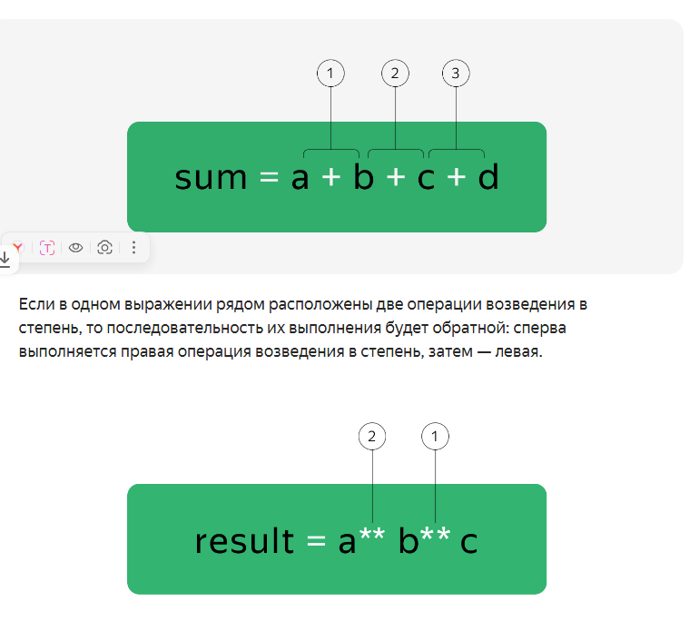
Чтобы изменить приоритетность выполнения операций, применяют скобки. Операции в скобках выполняются в первую очередь, а все остальные приоритеты сохраняются в прежнем виде.
23 + (11 − 2 * 4) * (16 − 6) / 2
6 2 1 4 3 5 Порядок действий именно такой.

Особенность чисел с плавающей точкой
Если попытаться точно представить дробь 1/3 в десятичном виде и не устанавливать границ длины этого представления, то число займёт всю доступную память компьютера и попросит ещё.
0.3333333333333333333333333333333333333...
Именно поэтому значения типа float при сохранении в память округляются. Это округление может привести к неточностям в вычислениях.
Посмотрите код, вычислите в уме значения переменных, затем запустите код.
1
x = 0.4 + 0.4 + 0.2
2
print('Первая сумма =', x)
3
​
4
y = 0.3 + 0.3 + 0.3 + 0.1
5
print('Вторая сумма =', y)
Python не справился с задачей, которую может решить любой четвероклассник!
Ошибки в вычислениях с плавающей точкой возникают из-за того, что в памяти компьютера числа представляются в двоичной системе. На аппаратном уровне компьютер оперирует только двумя значениями: 0 и 1. При переводе числа из двоичной системы в десятичную выполняется округление, в итоге — ошибка в вычислениях.
В большинстве случаев Python выполняет округление так, чтобы минимизировать погрешность, однако операции над числами с плавающей точкой могут давать неожиданные результаты.
1
# Если передать числа как есть и выполнить операцию между ними,
2
# это приведёт к неверному округлению и может повлиять
3
# на результат расчётов.
4
input_data_1 = 3.3
5
input_data_2 = 4.18
6
​
7
input_data = input_data_1 + input_data_2
8
print('Вместо 7.48 получаем...', input_data)
Погрешность невелика, но, например, при такой неточности при работе с GPS-координатами вместо библиотеки можно случайно оказаться в баре! Эту проблему можно решить несколькими способами.
В некоторых случаях может помочь такой алгоритм:
- Все числа в арифметическом выражении умножаются на один и тот же множитель 10n так, чтобы дробная часть всех чисел в выражении стала равна 0 (например, число 3.1415 надо умножить на 104).
- Выполняются необходимые арифметические операции.
- Итоговый результат возвращается к исходной разрядности, для этого он делится на то же число 10n.
1
input_data_1 = 3.3
2
input_data_2 = 4.18
3
​
4
# Чтобы дробная часть всех слагаемых стала равна нулю,
5
# каждое слагаемое нужно умножить на один и тот же множитель.
6
input_data = input_data_1 * 100 + input_data_2 * 100
7
​
8
# После получения результата нужно вернуть всё как было - разделить на 100.
9
# Для сокращения записи применён комбинированный оператор присваивания /=.
10
input_data /= 100
11
print(input_data)
Несмотря на то, что этот алгоритм математически безупречен, его реализация на языке Python не обеспечивает полной точности. Не применяйте его там, где точность вычислений критически важна. В Python есть тип данных Decimal, он справляется с этой проблемой гораздо лучше. Скоро доберёмся и до него.
Задача
Вместо пробелов между числами поставьте арифметические операторы и скобки так, чтобы в результате получилось максимально возможное значение. Не забывайте, что возведение в степень записывается как ** на языке Python.
Не изменяйте числа и их порядок.
# Поставьте между числами арифметические операторы и скобки, если надо
2
# В операциях должны участвовать четыре числа: 3, 4, 0 и 5, и именно в заданном порядке.
3
result = 3 4 0 5
4
print(result)
Ответ : Результат
373391848741020043532959754184866588225409776783734007750636931722079040617265251229993688938803
Задача
Перед тем как начать обработку урожая ананасов с собственного огорода, Тоня включила секундомер. По окончании работы секундомер показал 424562 — это число секунд, затраченных на работу.
Измерять время в секундах непривычно и не очень удобно. Напишите программу, которая переведёт время в секундах в дни, часы, минуты и секунды.
Программа должна напечатать результат работы в таком виде (например, если на секундомере 100000 секунд):
100000 секунд - это
Дней: 1
Часов: 3
Минут: 46
Секунд: 40

Что в итоге
- В Python выделяют два основных типа чисел: int — целые числа, float — «числа с плавающей точкой».
- С числами можно выполнять арифметические операции: складывать, вычитать, умножать, делить, производить целочисленное деление, получать остаток от деления и возводить в степень.
- Операция увеличения значения переменной на определённую величину называется инкрементированием.
- Инкрементирование и другие арифметические операции можно записать через комбинированный оператор присваивания.
- Числа, полученные в результате деления, всегда дробные, типа float.
- Чтобы при делении получить целую часть результата, применяют целочисленное деление.
- Арифметические действия имеют разные приоритеты. Высший приоритет у операции возведения в степень, средний — у умножения, деления, получения остатка и целочисленного деления. Низший приоритет — у сложения и вычитания.
- Изменить приоритетность выполнения операций можно с помощью скобок: действия в скобках выполняются в первую очередь.
- Значения типа float при сохранении в память часто округляются. Чтобы попробовать сохранить точность вычислений, можно изменить разрядность операндов — умножить их на 10n, превратив в целые числа, выполнить необходимые вычисления и затем вернуть исходную разрядность, разделив результат на 10n. Этот подход не даёт абсолютной надёжности и точности, поэтому вместо него лучше использовать тип данных Decimal.

Значение None
Когда вы решали задачу о прямоугольном огороде, то вызвали функцию, присвоили возвращаемое значение переменной и напечатали эту переменную. Но забыли про инструкцию return, и функция не вернула результат. Однако…
1
length = 5
2
width = 10
3
​
4
def rectangle_area(length, width):
5
area = length * width # Вычислил, но не вернул!
6
return (area)
7
area = rectangle_area(length, width)
8
print('Площадь:', area)
Однако в итоге переменной area было присвоено значение None .Получается, даже без инструкции return функция вернула значение None, именно оно и попало в переменную area.
Так и задумано. Если в функции нет инструкции return, она всегда возвращает значение None. Так работает Python.
Но что такое None? Давайте проверим.
1
length = 5
2
width = 10
3
​
4
def rectangle_area(length, width):
5
area = length * width # Вычислил, но не вернул!
6
​
7
area = rectangle_area(length, width)
8
print('Площадь:', area)
9
# А действительно, почему бы не вывести на печать тип данных!
10
print('Тип данных area:', type(area))
Тип NoneType — это отдельный тип данных, к этому типу относится лишь одно значение: None.
Например, данные типа «число» могут быть бесконечно разнообразны (5, -101, 0, 42 — это всё значения для типа int), а в NoneType такого разнообразия нет и быть не может: «ничего» — оно всегда одно и то же, None. Это отсутствие какого бы то ни было значения.
Значение None означает «ничего», и это «ничего» можно присвоить переменной.
# Переменная jar_of_vegetables содержит "ничего".
jar_of_vegetables = None

Зачем этот None
Самый простой пример: разработчику надо объявить переменную, которая, по планам, точно понадобится в коде, но пока что непонятно, какое значение ей присвоить. Это примерно та же ситуация, что и с объявлением пустых функций: как нельзя объявить функцию без тела — точно так же нельзя объявить переменную без значения. В этой ситуации вместо значения можно указать None.
Можно применять None как значение по умолчанию для параметров функций. Это удобно в тех случаях, когда необходимо разрешить вызовы функции без явно указанного аргумента.
Например, разработчик проектирует программу для учёта растений на ферме, но ещё не решил, откуда программа будет получать данные, какими они будут и как их обрабатывать. Разработчик создаёт черновик программы:
# Чтобы при пробных запусках программа не выдавала ошибку,
# присвоим переменной None.
plants = None

# Функция для подсчёта растений. Как она будет работать - неизвестно,
# какие данные принимать - тоже непонятно, но одно ясно: без этой функции
# не обойтись. Ок, объявляем пустую функцию
# с параметрами "растения" и "количество". А с деталями разберёмся позже.

def calc_plants(plants, quantity=None):
...

# Функцию даже можно вызвать: ничего не произойдёт, но и ошибки не возникнет.
calc_plants(plants)

Что в итоге
- Переменные с типом данных NoneType могут содержать лишь None, никаких других вариантов нет. None символизирует отсутствие значения как такового.
- Любая функция, в которой не применена инструкция return, возвращает None.
- None можно использовать для дефолтного значения параметров функции или для объявления переменной.

Логический тип данных и операторы сравнения
Вернёмся к функции, которая считает площадь грядок. Она работает, но ведь она должна быть практична, а не просто считать ради того, чтобы считать.
С её помощью можно выбрать из двух прямоугольников тот, у которого площадь больше. Это может быть полезно. Давайте посмотрим, что будет, если изменить код.
def rectangle_area(length, width):
return length * width

# Вычисляем площадь первого прямоугольника и сохраняем результат в area_1.
area_1 = rectangle_area(5, 10)
# Вычисляем площадь второго прямоугольника и сохраняем результат в area_2.
area_2 = rectangle_area(7, 7)

# И как мне теперь сравнить area_1 и area_2 и получить результат?
Немного обобщим задачу. Вам нужно сравнить два значения и получить ответы на вопросы: первое значение меньше второго? больше? а может, они равны? Значит, вам нужно составить выражение, которое сравнит два значения и ответит на наш вопрос.
Для сравнения значений в Python применяют специальные операторы:
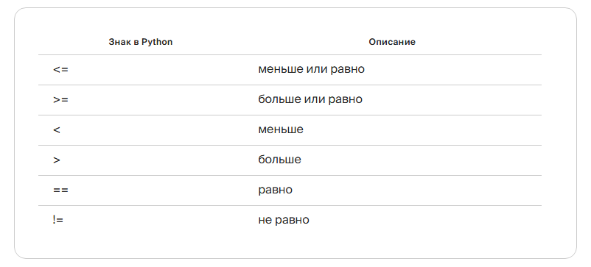
Возьмите два значения и составьте три выражения, в которых эти значения будут сравниваться.
1
area_1 = 50
2
area_2 = 49
3
​
4
area_1 < area_2 # Это неправда!
5
area_1 == area_2 # И это неправда!
6
area_1 > area_2 # Только это выражение правильное, ведь 50 больше, чем 49.
Ничего не произошло. Поэтому вспомните, как работают арифметические выражения. Если вы в коде просто напишете 2 * 2 и выполните этот код, внешне ничего не произойдёт, вы ничего не увидите.
Арифметические выражения возвращают результат вычислений, и, чтобы воспользоваться возвращаемым значением, нужно его, например, присвоить какой-то переменной. А можно напечатать возвращаемое значение — и тогда можно будет на него посмотреть.
Точно так же работают и выражения с операторами сравнения: они возвращают результат сравнения.
1
area_1 = 50
2
area_2 = 49
3
​
4
print(area_1 < area_2) # Это неправда!
5
print(area_1 == area_2) # И это неправда!
6
print(area_1 > area_2) # Только это выражение правильное, ведь 50 больше, чем 49.
False — это «ложь», а True — это «истина». Python смотрит на выражение и говорит — правдиво оно или ложно.

Булевые значения
Значения True и False принадлежат типу bool. Других значений, кроме True и False, у данных этого типа нет. Этот тип называется «логическим».
Значения True и False в коде всегда пишут с заглавной буквы.
Операции и выражения, ответом на которые могут быть слова «правда» и «неправда», возвращают значения булева типа.
# Взвешиваем слона и кита, вес в тоннах.
elephant_weight = 6 # Присвоили значение.
whale_weight = 130 # Присвоили значение.

elephant_weight == 6 # Переменная elephant_weight равна шести? True!
whale_weight == 150 # Переменная whale_weight равна ста пятидесяти? False!
elephant_weight > whale_weight # elephant_weight больше whale_weight? False!
elephant_weight <= whale_weight # elephant_weight меньше или равна whale_weight? True!

Не путайте оператор присваивания = и оператор сравнения ==.
В операторах «меньше или равно» и «больше или равно» символы указываются в порядке «как слышится, так и пишется». Обычно говорят «меньше или равно», так же и пишут: <=. Эти операторы содержат по два «предположения», и если хоть одно из этих предположений верно, то выражение вернёт True.

Цепочки сравнений
Иногда необходимо совершить серию сравнений за один раз. Например, идеальная температура для роста помидоров — от 10 до 20 градусов Цельсия. Чтобы система орошения включалась только при оптимальных температурах, перед включением нужно замерить температуру и убедиться, что она больше десяти, но меньше двадцати градусов.
current_temperature = 19

print(current_temperature > 10)
print(current_temperature < 20)

# True
# True
# Можно поливать!
Вместо того чтобы писать два отдельных выражения, можно использовать цепочку сравнений.
current_temperature = 19

print(10 < current_temperature < 20)

# True
Выражение 10 < x < 20 проверяет то, что значение x должно быть больше 10 и одновременно меньше 20. Такая запись удобна и лаконична, поэтому цепочки сравнений часто используют, чтобы сделать код более компактным и лёгким для понимания.

Приведение булевых значений к числам
Обычно в программировании ложные выражения обозначают нулём, а истинные — единицей. Целочисленные значения можно привести к булевым значениям, а булевые — к целочисленным.
Любые числовые значения, кроме 0, приводятся к True.
1
bool_true = True # Булево значение.
2
bool_false = False # Булево значение.
3
int_null = 0 # Число.
4
int_one = 1 # Число.
5
int_100 = 100 # Число.
6
int_negative = -100 # Число.
7
float_pi = 3.14 # Число с плавающей точкой.
8
​
9
print('Вместо True -', int(bool_true)) # Приводим bool к числу.
10
print('Вместо False -', int(bool_false)) # Приводим bool к числу.
11
​
12
print('Вместо 0 -', bool(int_null)) # Приводим число к bool.
13
print('Вместо 1 -', bool(int_one)) # Приводим число к bool.
14
print('Вместо 100 -', bool(int_100)) # Приводим число к bool.
15
print('Вместо -100 -', bool(int_negative)) # Приводим число к bool.
16
print('Вместо 3.14 -', bool(float_pi)) # Приводим число к bool.
Кстати, значение None тоже можно сравнивать. Например, у вас есть переменная, которая в одной ситуации может получить число, а в другой — None. Вам понадобится проверка. В документации Python рекомендовано применять оператор is («является ли…»):
jar_of_vegetables = None

# Так лучше не делать:
print(jar_of_vegetables == None) # Оператор == не годится для проверки на None.

# Проверять, равна ли переменная None,
# надёжнее через оператор is:
print(jar_of_vegetables is None)
# True
Теперь вы можете применить операторы сравнения и дописать свой код.
1
def rectangle_area(length, width):
2
return length * width
3
​
4
area_1 = rectangle_area(5, 10)
5
area_2 = rectangle_area(7, 7)
6
​
7
print('Площадь первой грядки меньше второй?', area_1 < area_2)
8
print('Площадь первой грядки равна второй?', area_1 == area_2)
9
print('Площадь первой грядки больше второй?', area_1 > area_2)
Запустить код

Что в итоге
- Тип данных bool — логический. Данные типа bool могут принимать лишь два значения: True (истина) и False (ложь). Никаких «может быть» или «не знаю».
- Операции сравнения — это проверка выражения на истинность. При операциях сравнения возвращается значение булева типа.
- Комбинированные операторы сравнения — «больше или равно» и «меньше или равно» — возвращают True, если хотя бы одно из заявленных «предположений» истинно.
- Значения булева типа можно привести к числовому типу: True будет преобразовано в 1, False — в 0. Числа тоже можно привести к типу bool: 0 преобразуется в False, остальные числа — в True.

Практика по теме

Задача 1
Перед важной презентацией Стас записал на доске пример кода, но в какой-то момент в офисе все стали кидаться тряпками, и в результате операторы в коде оказались стёрты, а на доске остались только числа.
Стас помнил, что значение переменной result равно пяти.
Расставьте операторы и (при необходимости) скобки так, чтобы восстановить выражение. Числа нельзя изменять, переставлять или удалять.
1
def solve_expression():
2
result = 2 9 4 1
3
return result == 5
4
​
5
​
6
print('Верно посчитано?', solve_expression())

Задача 2
При исследовании кода одной довольно известной программы был обнаружен комментарий странного содержания:
...
# Чтобы узнать ответ на главный вопрос жизни, Вселенной и всего такого:
# возьми число три да умножь на сто;
# уменьши полученное в пять раз,
# убери двадцать, но верни два.
# И ты познаешь Ответ.
...
Напишите функцию find_answer(), в которой будут выполнены перечисленные инструкции.
Выполняйте вычисления по шагам, используя комбинированные операторы +=, -= и подобные им.
Функция должна вернуть результат вычислений; результат должен быть типа int (целое число, без десятичных долей).
Вызовите функцию и напечатайте результат в таком виде:
Ответ на главный вопрос жизни, Вселенной и всего такого: <результат>

Ветвление if…else
Ваша программа высчитывает площадь двух прямоугольников, сравнивает их и выводит результат. Вроде всё правильно, однако она печатает много лишнего — результаты трёх сравнений.
def rectangle_area(length, width):
return length * width

area_1 = rectangle_area(5, 10)
area_2 = rectangle_area(7, 7)

print('Площадь первой грядки меньше второй?', area_1 < area_2)
print('Площадь первой грядки равна второй?', area_1 == area_2)
print('Площадь первой грядки больше второй?', area_1 > area_2)
Вам нужен какой-то инструмент, который при одном результате сравнения выполняет одни действия, а при другом — другие. Как развилка на жизненном пути: если сравнение вернуло True — иди одним путём, если False — другим.
Это условный оператор if (англ. «если»). Он задаёт определённое поведение программы в зависимости от установленных условий. В общем виде логика его работы такова: «если условие истинно, выполни указанный код, а если ложно, займись чем-нибудь другим».
Создание ветвления чем-то похоже на реализацию функции. Ветвление — это изолированный блок кода, его нужно объявить, а затем написать тело ветвления — код, который должен выполниться, если условие истинно.
Для объявления ветвления нужно:
- Написать ключевое слово if.
- Через пробел указать условие.
- Поставить двоеточие.
- Начиная со следующей строки, сделав отступ, написать «тело оператора» — код, который должен выполняться, если условие истинно (возвращает True).
if <условие>:
... # Тело отбивается отступом, чтобы Python знал,
... # что этот код относится к оператору ветвления.
Тело условного оператора отбивается отступом от начала строки, в которой объявлено ветвление. Этот отступ обязателен, иначе Python не поймёт, где начинается и где заканчивается тело условного оператора. Отступ в Практикуме — это четыре пробела.
Порядок выполнения кода будет таким:
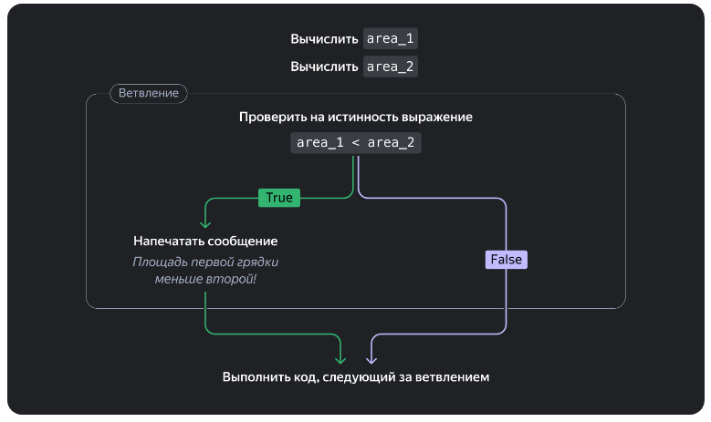
1
def rectangle_area(length, width):
2
return length * width
3
​
4
area_1 = rectangle_area(4, 10)
5
area_2 = rectangle_area(7, 7)
6
​
7
# Объявляем ветвление.
8
if area_1 < area_2: # Если area_1 меньше, чем area_2...
9
# ...выполнится этот код.
10
print('Площадь первой грядки меньше второй!')
11
​
12
# После ветвления Python перейдёт к выполнению следующих строк в программе.
13
print('Сравнение грядок завершено!')
Посмотрите, что возвращает условие, описанное в if. area_1 — это 50, area_2 — это 49. Условие в if утверждает, что area_1 меньше, чем area_2. Условие ложно, вернётся False. А код в теле условного оператора отработает лишь в том случае, если вернётся True .
Измените значения аргументов в любом вызове функции rectangle_area() так, чтобы условие в ветвлении вернуло True.
Если Python видит, что условие ложно, он даже не заглядывает в блок, следующий за if, — ему там нечего делать. Но можно настроить ветвление так, чтобы оно реагировало и на ситуацию, когда условие возвращает False

Конструкция if...else
Оператор ветвления может обработать и те случаи, когда условие ложно. После тела оператора if можно написать дополнительный блок кода, который выполнится только в том случае, если условие вернуло False.
if <условие>:
... # Тело оператора if: код, который выполнится,
... # если условие возвращает True.
else:
... # Тело оператора else: код, который выполнится,
... # если условие возвращает False.
Оператор else (англ. «иначе») должен следовать за оператором if: сам по себе оператор else не применяется. После else ставится двоеточие; никакого условия после else ставить не нужно: этот оператор работает с условием, которое описано в if.
Оператор else не отбивается отступом по отношению к if: если перед if нет отступа, то его не должно быть и перед else.
Тело оператора else отбивается отступом.
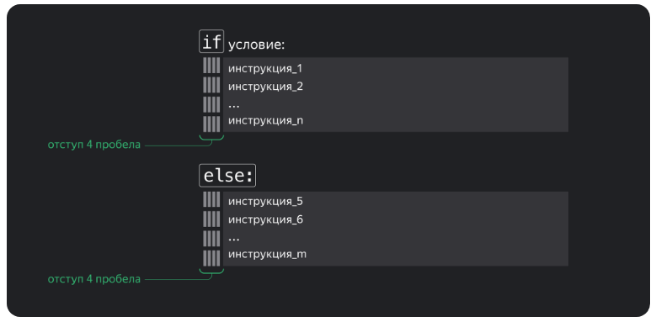
Конструкция if...else — как развилка на дороге: если условие истинно, срабатывает код в теле if, а если условие ложно, срабатывает код в теле else.
Изменим схему программы так, чтобы выводилось сообщение и в том случае, если условие ложно.
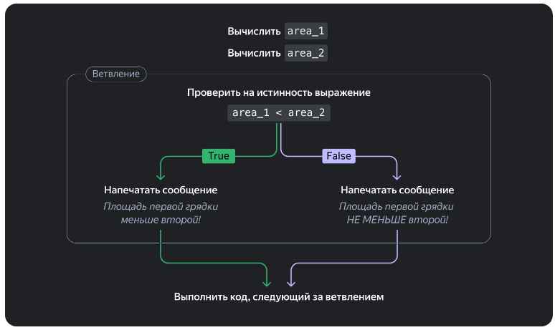
Запустите код и поэкспериментируйте, меняя значения аргументов в строках, где вызывается функция rectangle_area().
1
def rectangle_area(length, width):
2
return length * width
3
​
4
area_1 = rectangle_area(5, 10)
5
area_2 = rectangle_area(7, 7)
6
​
7
if area_1 < area_2: # Если area_1 меньше, чем area_2...
8
# ...выполнится этот код.
9
print('Площадь первой грядки меньше второй!')
10
else: # Если условие в if ложно...
11
# ...выполнится этот код.
12
print('Площадь первой грядки НЕ МЕНЬШЕ второй!')
13

14
​
15
print('Сравнение грядок завершено!')
Вера Григорьевна
Почему написано «НЕ МЕНЬШЕ»?
Тело оператора else выполнится, если выражение area_1 < area_2 вернёт False. Но если эти значения равны, то выражение area_1 < area_2 тоже вернёт False. Поэтому в блоке else мы не можем уверенно сказать, что первое значение обязательно больше второго. Поэтому написано так дипломатично.
Но нам нужен точный результат. У нас три возможных варианта, а ветвление делит только на два. Маловато будет! Поэтому можно вложить ветвление в ветвление.
if <условие_1>:
... # Тело оператора if: код, который выполнится,
... # если условие_1 возвращает True.
else:
... # Тело оператора else: код, который выполнится,
... # если условие_1 возвращает False.
# Ветвление, вложенное в блок else.
if <условие_2>:
... # Код, который выполнится, если условие_2 возвращает True.
else:
... # Код, который выполнится, если условие_2 возвращает False.
Код работает! Теперь передайте в код все возможные вариации — когда площади равны, когда первая больше второй и когда вторая больше первой. И проверьте, как это работает.
1
def rectangle_area(length, width):
2
return length * width
3
​
4
area_1 = rectangle_area(5, 10)
5
area_2 = rectangle_area(10, 5)
6
​
7
if area_1 < area_2: # Если area_1 меньше, чем area_2...
8
# ...выполнится этот код.
9
print('Площадь первой грядки меньше второй!')
10
else: # Если условие в if ложно...
11
# ...выполнится этот код.
12
if area_1 > area_2:
13
print('Площадь первой грядки больше второй!')
14
else:
15
# Тут мы уже уверены, что все другие варианты проверены,
16
# и можем утверждать:
17
print('Площадь первой грядки равна второй!')
18
​
19
print('Сравнение грядок завершено!')
20
​
21
# Допишите три вызова функции rectangle_area() с разными аргументами:
22
# 1. Первый аргумент меньше второго.
23
# 2. Первый аргумент больше второго.
24
# 3. Аргументы равны.
Код работает! Теперь передайте в код все возможные вариации — когда площади равны, когда первая больше второй и когда вторая больше первой. И проверьте, как это работает.
1
def rectangle_area(length, width):
2
return length * width
3
​
4
area_1 = rectangle_area(5, 0)
5
area_2 = rectangle_area(7, 0)
6
​
7
if area_1 < area_2:
8
print('Площадь первой грядки меньше второй!')
9
else:
10
if area_1 > area_2:
11
print('Площадь первой грядки больше второй!')
12
else:
13
# Проверим, не переданы ли два участка с площадью 0;
14
# в этом блоке идёт обработка ситуации, когда площади грядок равны,
15
# поэтому проверить можно лишь одно из значений:
16
if area_1 == 0:
17
print('Сравниваются две грядки площадью 0 кв. м! Зачем вам это?')
18
else:
19
print('Площадь первой грядки равна второй!')
20
​
21
print('Сравнение грядок завершено!')
В итоге получаем код, в котором тройная вложенность:
if <условие_1>:
...
if <условие_2>:
...
if <условие_3>:
...
Дополнительная задача — не запутаться в отступах. Каждый вложенный блок должен быть отбит от начала предыдущего отступа дополнительными четырьмя пробелами, иначе Python не сможет разобраться, какой блок в какой вложен.
Именно о таких случаях было сказано:
Flat is better than nested Плоское лучше, чем вложенное. © The Zen of Python
Задача. В приведённом коде отступы расставлены неправильно, в результате логика программы нарушена, хотя строки кода идут в правильном порядке. Расставьте отступы так, чтобы программа заработала нормально.
# Кидаем игровой кубик, и на нём выпадает...
dice_value = 2

if dice_value < 4:
print('Выпало 1, 2 или 3!')
if dice_value < 2:
print('Выпало 1, точно!')
else:
print('Выпало 2 или 3!')
if dice_value == 2:
print('Это двойка!')
else:
print('Выпало 3!')
else:
print('Выпало 4, 5 или 6!')
if dice_value > 5:
print('Это шесть, большего значения и быть не может!')
else:
print('Выпало 4 или 5. Неплохо!')
Ветвление с дополнительными проверками можно упростить. Можно добавить в ветвление столько условий, сколько нужно, — и при этом не увеличить вложенность кода.

Конструкция if...elif...else
Пока что ветвление работает так:
- проверяется условие, описанное после if;
- если условие истинно (возвращает True), выполняется блок кода после if;
- если условие ложно (возвращает False), выполняется блок кода после else.
Никаких нюансов, только «да» и «нет».
В ветвлениях можно проверять дополнительные условия в тех случаях, когда условие в if ложно. Для этого применяют конструкцию if...elif...else.
Оператор elif позволяет провести проверку дополнительного условия. В одном ветвлении таких блоков может быть сколько угодно.
if <условие>:
... # Тело оператора if: код, который выполнится,
... # если условие возвращает True.
elif <условие_1>:
... # Тело оператора elif: этот код выполнится,
... # если условие в if возвращает False, а условие_1 в elif возвращает True.
elif <условие_2>:
... # Тело оператора elif: этот код выполнится,
... # если <условие> в if возвращает False,
... # <условие 1> в elif тоже возвращает False,
... # а <условие_2> в elif возвращает True.
else:
... # Тело оператора else: этот код выполнится, если
... # условие в if возвращает False и условия во всех блоках elif
... # тоже возвращают False.
Оператор elif (от англ. «иначе-если») работает по принципу «если условие в if вернуло False — проверить на другое условие». Синтаксис и принцип работы этого оператора — такой же, как у if:
- после elif ставится условие и двоеточие;
- код в теле оператора elif выполняется в том случае, если условие, заданное в elif, возвращает True;
- тело отбивается отступом — четырьмя пробелами.
Блок elif — всего лишь «синтаксический сахар» для конструкции else с вложенным if. Он делает всё то же самое, но код становится «плоским», без вложенностей, и за счёт этого — более читаемым и структурированным.
Изучите код, запустите его с разными значениями: поменяйте их и посмотрите, какие сообщения будет выводить программа.
1
def rectangle_area(length, width):
2
return length * width
3
​
4
area_1 = rectangle_area(5, 0)
5
area_2 = rectangle_area(7, 0)
6
​
7
if area_1 < area_2:
8
print('Площадь первой грядки меньше второй!')
9
elif area_1 > area_2:
10
print('Площадь первой грядки больше второй!')
11
else:
12
# Код в этом блоке выполнится только в том случае,
13
# если все условия (и в if, и в elif) вернули False.
14
# Это случится, только если area_1 == area_2. Обрабатываем этот случай:
15
print('Площадь первой грядки равна второй!')
16
# А тут без вложенного if не обойтись... пока что:
17
if area_1 == 0:
18
print('Сравниваются две грядки площадью 0 кв. м! Зачем вам это?')
19
​
20
print('Сравнение грядок завершено!')
При работе с конструкцией if...elif...else нужно помнить, что Python читает код ветвления сверху вниз, и, как только встретится первое условие, возвращающее True, сработает код в теле этого условия, а в следующие блоки elif и else Python даже заглядывать не станет.
# Кидаем игровой кубик, и на нём выпадает...
dice_value = 2

if dice_value < 4:
print('Выпало значение меньше четырёх!')
elif dice_value < 3:
print('Выпало значение меньше трёх!')
print('Но этот блок кода никогда не сработает:')
print('ведь условие в if выполнится раньше.')
elif dice_value >= 4:
print('Выпало значение больше четырёх или четыре!')
else:
print('Этот блок кода тоже никогда не сработает:')
print('ведь все возможные варианты учтены в предыдущих условиях.')

Особенности проверки истинности в логических выражениях
Когда Python оценивает логическое выражение, одни значения он интерпретирует как «истинные» True, а другие — как «ложные» False.
Выражения вроде 4 < 5 или 2 == 4 обычно вопросов не вызывают — тут и без Python можно определить, что четыре меньше пяти и приведённое выражение истинно, а два не равно четырём, то есть выражение ложно.
Однако есть ситуации, когда нужно знать, как Python определяет истинность. Например, любое ненулевое число (положительное или отрицательное) всегда интерпретируется Python как True: эта же логика заложена в приведении чисел к типу bool.
1
total_harvest_value = 120
2
​
3
# Если значение переменной total_harvest_value не равно нулю, None
4
# или пустой строке, то выражение if total_harvest_value вернёт True.
5
if total_harvest_value:
6
print('Урожай получен!')
7
else:
8
print('Урожая нет!')
9
​
10
print('Проверка окончена.')
Запустить код
Число 0, пустые строки '' и значение None соответствуют False:
total_harvest_value = 0

if total_harvest_value:
print('Урожай получен!')
else:
print('Урожая нет!')

print('Проверка окончена.')

# Будет напечатано:
# Урожая нет!
# Проверка окончена.
Такое поведение Python бывает полезно во многих ситуациях, например когда нужно узнать, имеет ли числовая переменная ненулевое значение.

Когда применять вложенные условия
Вложенность усложняет код, но иногда без неё не обойтись. Например, в программу, сравнивающую площадь двух грядок, пришлось добавить вложенное условие — проверку на ноль.
1
def rectangle_area(length, width):
2
return length * width
3
​
4
area_1 = rectangle_area(5, 0)
5
area_2 = rectangle_area(7, 0)
6
​
7
if area_1 < area_2:
8
print('Площадь первой грядки меньше второй!')
9
elif area_1 > area_2:
10
print('Площадь первой грядки больше второй!')
11
elif area_1 == area_2:
12
print('Площадь первой грядки равна второй!')
13
# А тут без вложенного if не обойтись... пока что:
14
if area_1 == 0:
15
print('Сравниваются две грядки площадью 0 кв. м! Зачем вам это?')
16
else:
17
print('Произошло что-то непонятное, мы не можем сравнить грядки!')
18
​
19
print('Сравнение грядок завершено!')
Это нормальная практика. В Python нет ограничений по глубине вложенности, главное — не запутаться в отступах. Однако применять такой подход нужно лишь в тех случаях, когда нет других вариантов:
- чем больше вложенность, тем больше вероятность допустить ошибку;
- чем код проще, тем легче его понять.

Тернарный оператор
Когда на основе условия нужно выбрать одно из двух значений, вместо стандартного if...else можно использовать тернарный оператор. Это более короткий и компактный способ записи условных выражений.
Формат тернарного оператора в Python выглядит так:
<действие_если_True> if <условие> else <действие_если_False>
С помощью тернарного оператора можно сократить, например, такой код:
total_harvest_value = 120

if total_harvest_value:
print('Урожай получен!')
else:
print('Урожая нет!')

print('Проверка окончена.')

# Будет напечатано:
# Урожай получен!
# Проверка окончена.
При записи через тернарный оператор четырёхстрочный код превращается…
1
total_harvest_value = 120
2
​
3
# …четырёхстрочный код превращается в одну строку!
4
print('Урожай получен!') if total_harvest_value else print('Урожая нет!')
5
​
6
print('Проверка окончена.')
Функциональность всё та же, но код стал заметно короче.
Задача. Допишите функцию get_season(): она должна принимать название месяца и возвращать название сезона. Программа должна быть готова принять название любого из двенадцати месяцев.
Например, при вызове с аргументом 'июнь' функция должна вернуть строку 'лето', а при вызове с аргументом 'октябрь' следует вернуть строку 'осень'.
Ожидается, что названия месяцев будут переданы в нижнем регистре: 'октябрь', а не 'Октябрь' или 'оКтЯбРь'. Названия сезонов тоже должны возвращаться в нижнем регистре.
Если в программу будет передано название месяца в неподходящем регистре, название несуществующего месяца или любое другое слово — программа должна вывести сообщение «Ошибка в написании месяца!».
В функции get_season() выполняйте проверку полученного аргумента в ветвлении.
У этой задачи есть несколько разных решений, однако тесты ожидают решение именно через конструкцию if...elif... ...elif...else; никакие другие инструменты не применяйте.
# Объявите функцию get_season(), принимающую на вход название месяца;
# функция должна вернуть название сезона, которому принадлежит месяц
# или строку "Ошибка в написании месяца!"

# Место для вашего кода
def get_season (month):

Логические операторы
def rectangle_area(length, width):
return length * width

area_1 = rectangle_area(5, 0)
area_2 = rectangle_area(7, 0)

if area_1 < area_2:
print('Площадь первой грядки меньше второй!')
elif area_1 > area_2:
print('Площадь первой грядки больше второй!')
else:
print('Площадь первой грядки равна второй!')
# Убрать вложенность!
if area_1 == 0:
print('Сравниваются две грядки площадью 0 кв. м! Зачем вам это?')

print('Сравнение грядок завершено!')
Операторы могут быть разного типа:
- результатом вычисления арифметического выражения будет числовое значение;
- результатом сравнения будет значение булева типа.
Ещё одна разновидность операторов — логические. Если для арифметических выражений операнды должны быть типа «число», то в логических выражениях могут применяться операнды разного типа.
💡 Операндами в логических выражениях могут быть любые значения и выражения, которые можно привести к булеву типу.
Логическое выражение возвращает один из операндов.
В программировании логические выражения используются для комбинирования нескольких условий:
сегодня суббота? <и одновременно> хорошая погода?
# условие 1 <логический оператор> условие 2

# Если ответы на оба вопроса вернут True, это выражение вернёт True.
# Если ответ хотя бы на один вопрос вернёт False, выражение вернёт False.

# Другой вариант:
сегодня суббота? <или> сегодня воскресенье?
# условие 1 <логический оператор> условие 2

# Если ответ хотя бы на один вопрос вернёт True, выражение вернёт True.
# Если оба условия вернут False, выражение вернёт False.
Логические выражения могут принимать в качестве операндов:
- значения True и False,
- выражения сравнения — ведь они возвращают True и False,
- числа — ведь их можно привести к True или False,
- строки — их тоже можно привести к True или False,
- значение None — оно приводится к False.
И это не весь перечень — в Python ещё множество типов данных. Все встроенные типы Python приводятся к типу bool, а значит, могут быть операндами в логических выражениях.

Оператор AND
В выражении операнд_1 and операнд_2 сначала вычисляется операнд_1.
- Если операнд_1 — это False, то выражение сразу вернёт операнд_1, а второй операнд даже не будет рассматриваться.
- Если первый операнд — это True, логическое выражение с and вернёт второй операнд, даже не оценивая его.
Например:
- Выражение True and True вернёт True (вернёт второй операнд).
- Выражение True and False вернёт False (вернёт второй операнд).
- Выражение 5 > 3 and 8 < 15 вернёт 8 < 15, ведь 5 > 3 — это True, и выражение должно просто вернуть второй операнд.
Давайте посмотрим в коде: просто напечатайте результат этого выражения с and.
Код
1
print(5 > 3 and 8 < 15)
Вышла неувязочка: правый операнд в нашем выражении — это 8 < 15, но напечатано True . Дело в том, что Python незаметно выполнил ещё одну операцию. Выражение с and и в самом деле вернуло правый операнд. Но этот операнд — сам по себе выражение.
- Выражение с and вернуло правый операнд — выражение 8 < 15
- Это выражение передано в функцию print(),
- Перед тем, как вывести данные на печать — Python вычислил результат этого выражения
- Выражение 8 < 15 возвращает True, вот это значение и выведено на печать.
Чтобы увидеть, что в описанной ситуации выражение с and на самом деле возвращает не булево значение, а именно правый операнд — можно заменить правый операнд на любое число или даже на строку.
Пусть правым операндом будет строка: вместо выражения 8 < 15 подставим в код строку 'абракадабра'.
1
print(5 > 3 and 'абракадабра')
Можно зайти и с другой стороны. Представьте: вы едете домой на машине. На вашем пути — разводные мосты, это условия: «Можно ли здесь проехать?» Мост сведён — True, можно проехать. Мост разведён — False, проезда нет. Результат поездки зависит от состояния этих мостов. Добрались до дома? True. Не смогли проехать? False.
Если хоть один из мостов разведён, до дома не добраться, результат поездки вернёт False. Точно так же работает оператор and: если хоть один операнд вернёт False, всё выражение вернёт False.
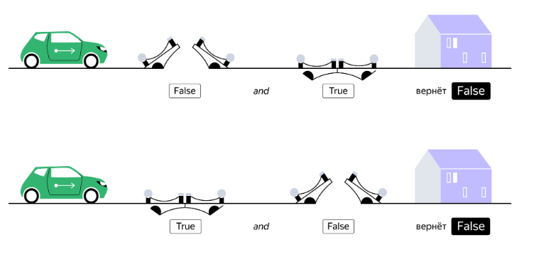
if мост_1_сведён and мост_2_сведён:
# Если оба условия истинны, выражение c and вернёт True
# и сработает блок кода после if.
print('Доехали до дома!')
else:
print('Ночуем в машине :(')
При вычислении выражения с оператором and Python действует так:
- Если левый операнд выражения с and равен False, возвращает или приводится к False, то выражение вернёт левый операнд, не приводя его к типу bool.
  - Выражение 5 < 3 and 10 > 5 вернёт False, ведь 5 < 3 — это False.
  - Выражение 0 and 10 > 5 вернёт 0, ведь 0 приводится к False, и выражение вернёт левый операнд.
  - Выражение None and 10 > 5 вернёт None, ведь None приводится к False, и выражение вернёт левый операнд.
В таких ситуациях Python даже не будет оценивать правый операнд.
- Если левый операнд выражения с and равен True, возвращает или приводится к True, то выражение вернёт правый операнд, не вычисляя, равен ли он True или False, и не приводя его к типу bool.
  - Выражение 5 > 3 and 10 > 5 вернёт True: левый операнд вернул True, возвращаем правый операнд, а 10 > 5 — это True.
  - Выражение 1 and 0 вернёт 0: левый операнд приводится к True, возвращаем правый операнд, а это 0.
  - Выражение 10 > 5 and None вернёт None: левый операнд вернул True, возвращаем правый, а это None.
В этих ситуациях правый операнд тоже не оценивается, а просто возвращается.
А вот и практическое применение: логическое выражение с and позволит убрать вложенность if в программе, сравнивающей площадь грядок.
def rectangle_area(length, width):
return length * width

area_1 = rectangle_area(5, 0)
area_2 = rectangle_area(7, 0)

if area_1 < area_2:
print('Площадь первой грядки меньше второй!')
elif area_1 > area_2:
print('Площадь первой грядки больше второй!')
# Проверяем, что два условия выполняются одновременно...
elif area_1 == area_2 and area_1 == 0:
# ...и только в этом случае выполняем код.
print('Площадь первой грядки равна второй!')
print('Сравниваются две грядки площадью 0 кв. м! Зачем вам это?')
# Остаётся последний вариант: area_1 == area_2. Обрабатываем его:
else:
print('Площадь первой грядки равна второй!')

print('Сравнение грядок завершено!')
Вложенности кода как ни бывало, скомбинированное условие описано в одной строке и воспринимается легче. Код стал лучше!

Оператор OR
В выражении операнд_1 or операнд_2 сначала вычисляется операнд_1. Если операнд_1 равен True, то выражение сразу вернёт операнд_1, а второй операнд даже не будет рассматриваться. Если первый операнд равен False, логическое выражение с or вернёт второй операнд, даже не оценивая его.
Например:
- Выражение True or True вернёт True.
- Выражение True or False вернёт True.
- Выражение 5 > 3 or 8 < 15 вернёт True, ведь 5 > 3 — это True, один операнд вернул True — и этого достаточно.
- Выражение 10 > x or x < 15 вернёт True, если x равен любому числу меньше 15.
А если x будет равен 20, оба операнда вернут False, а значит, и всё выражение вернёт False.
Продолжим историю с мостами: оператор or работает так, будто есть два альтернативных маршрута и на каждом из маршрутов — по мосту-условию.
Если сведён хотя бы один из мостов, то автомобиль без препятствий доедет до дома — выражение вернёт True.
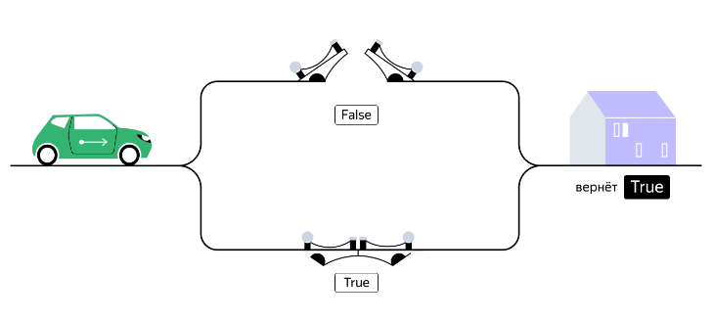
if мост_1_сведён or мост_2_сведён:
# Если хоть одно условие истинно, выражение с or вернёт True
# и сработает блок кода после if.
print('Добрались до дома!')
else:
print('Ночуем в машине :(')
- Если левый операнд выражения с or равен True, возвращает или приводится к True, то выражение вернёт левый операнд, не приводя его к типу bool.
Выражение 5 > 3 or 10 > 5 вернёт True, ведь 5 > 3 — это True.
Выражение 1 or 10 > 5 вернёт 1, ведь 1 приводится к True, и выражение вернёт левый операнд.
В таких ситуациях Python даже не будет оценивать правый операнд.
- Если левый операнд выражения с or равен False, возвращает или приводится к False, то выражение вернёт правый операнд, даже не вычисляя, равен ли он True или False, и не приводя его к типу bool.
  - Выражение 5 < 3 or 10 > 5 вернёт True: левый операнд вернул False, возвращаем правый операнд, а 10 > 5 — это True.
  - Выражение 0 or 1 вернёт 1: левый операнд приводится к False, возвращаем правый операнд, а это 1.
  - Выражение 10 < 5 or None вернёт None: левый операнд вернул False, возвращаем правый, а это None.
В этих ситуациях правый операнд тоже не оценивается, а просто возвращается.

Оператор NOT
Логический оператор not, в отличие от операторов and и or, работает лишь с одним операндом. Такие операторы называются унарными; единственный операнд ставится справа от оператора.
Если операнд возвращает True, то логическое выражение с оператором not вернёт значение False, и наоборот.
Логические выражения с not записываются так: not значение_или_выражение.
1
# Выражение 5 > 10 возвращает False;
2
# оператор not инвертирует возвращаемое значение в True.
3
result = not 5 > 10
4
# В итоге переменной result будет присвоено значение True:
5
print('Выражение not 5 > 10 вернёт', result)
6
​
7
# Оператор not будет полезен и в ветвлении if.
8
# Проверим, который час:
9
hour = 5
10
if not hour > 6:
11
print('Бряк! Вам новое уведомление: можно ещё немного поспать!')
Запустить код
При работе с оператором if в выражении if not hour > 6: Python рассуждал так:
- Проверяю истинность выражения hour > 6, hour — это 5.
- Выражение 5 > 6 возвращает False.
- Перед выражением hour > 6 стоит оператор not, значит, результат этого выражения надо инвертировать. Было False — получаем True.
- Выражение после if вернуло True — значит, надо выполнить код в теле оператора if.
- Выполняем: печатаем «Бряк!..».
Наглядным примером практического применения может послужить «переключатель» — кнопка Start-Stop в автомобиле.
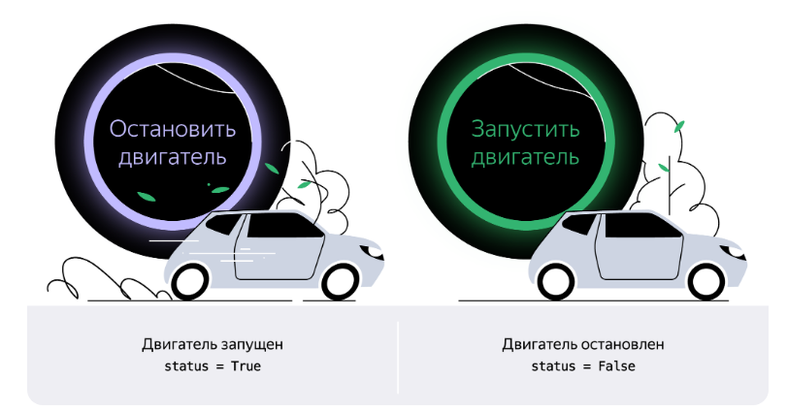
Нажатие на кнопку должно включить двигатель или выключить его, в зависимости от того, работает сейчас двигатель или нет:
- двигатель заглушён: status = False;
- двигатель включён: status = True.
При каждом нажатии на кнопку статус работы двигателя меняется на противоположный.
Реализация этой кнопки в коде может выглядеть так:
def start_stop(status):
return not status

# Двигатель не заведён.
status = False
# Нажмём на кнопку, запустим двигатель. Функция start_stop() вернёт True,
# и переменная status примет это значение:
status = start_stop(status)

# Повторное "нажатие на кнопку" (повторный вызов функции start_stop()):
# функция вернёт False, и переменная status примет это значение.
status = start_stop(status)
Другие примеры использования:
a = True

# Использование not с булевым значением.
result = not a # Здесь result будет False.

# Использование not в условном выражении.
x = 10
if not x < 5:
# Этот код будет выполнен.
print('x не меньше 5')
Оператор not также может быть полезен при работе с «правдивыми» и «ложными» значениями в Python (например, с пустыми строками):
name = ''

# Значения операндов в логических выражениях Python приводят к типу bool.
# Пустая строка приводится к значению False.
if not name:
# Этот код будет выполнен.
print('Имя не задано!')
Использование оператора not помогает в создании более интуитивных и легко читаемых логических выражений, особенно когда необходимо проверить отсутствие условия или его ложность

Задание
Напишите программу, которая при запуске получает значения координат точки на плоскости x и y. Программа должна определить, в какой четверти на координатной плоскости находится точка с переданными координатами.
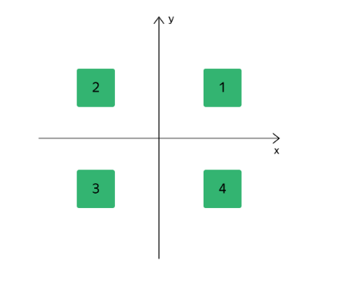

Практика по теме
В этом разделе вам предстоит решить три задачи по теме «Ветвления». Также вам понадобятся знания о функциях, арифметических операциях и операторах. Если возникнут сложности, обращайтесь к тематическим урокам
1. Архитектурному бюро «Если не мы, то КОТ» поручили построить бассейны в городе N. Чтобы дело шло быстрее, было решено автоматизировать часть процессов, один из которых — подсчёт количества плиток для стенок и дна бассейнов.
Помогите команде бюро рассчитать, сколько понадобится плиток для будущих бассейнов в зависимости от их длины, ширины и глубины. Размер одной плитки — 1 метр квадратный.
Напишите функцию count_tiles(), которая принимает на вход три параметра:
- глубину бассейна — depth;
- длину бассейна — length;
- ширину бассейна — width; при вызове функции для этого параметра можно не указывать аргумент, в таком случае ширину нужно задать равной длине.
Результатом работы функции должно быть сообщение такого формата:
Общее количество плиток для строительства бассейна: <число>.
Когда решите задачу, протестируйте работу функции, вызвав её со своими значениями, например:
- count_tiles(2, 2),
- count_tiles(1, 2, 3),
- count_tiles(2, 5, 3).
2. Итак, программа рассчитывает количество необходимых плиток, но «разговаривает» с пользователем на «машинном языке»: Общее количество плиток для строительства бассейна: <число>.
Люди обычно говорят иначе: Для строительства бассейна нужно заготовить 25 плитОК, или Для строительства бассейна нужно заготовить 21 плитКУ, или Для строительства бассейна нужно заготовить 33 плитКИ.
Перепишите код программы так, чтобы она не только считала количество необходимых плиток, но и печатала результат с верной формой существительного в зависимости от числа.
Для этого дополните программу функцией make_phrase(), которая принимает на вход количество плиток, полученное в функции count_tiles().
Внутри функции make_phrase() просклоняйте слово «плитки» в зависимости от их количества:
- 11, 12, 13, 14 — плиток;
- если при делении количества плиток на 10 есть остаток 1 — плитку;
- если при делении количества плиток на 10 есть остаток 2, 3 или 4 — плитки;
- при любом другом количестве — плиток.
Функция должна возвращать строку, которая содержит количество плиток и слово «плитки» в нужной форме.
В результате работы программы должно выводиться подобное сообщение:
Для строительства бассейна нужно заготовить 125 плиток
Когда решите задачу, протестируйте работу программы, используя свои значения длины, ширины и глубины бассейна.
3. Бассейны построили, и возле них начали собираться очереди. Чтобы в бассейн не набивалось совсем уж много народу, владельцы ограничили доступ в бассейн так, чтобы на каждый квадратный метр бассейна приходилось не более двух человек.
Напишите функцию find_pool_capacity(), которая по заданным параметрам выдаст ответ: может ли в конкретный бассейн поместиться указанное количество людей.
Функция find_pool_capacity() должна принимать на вход три параметра:
- количество людей в очереди — num_of_people;
- длину бассейна — length;
- ширину бассейна — width; при вызове функции для этого параметра можно не указывать аргумент, в таком случае ширину нужно задать равной длине.
В результате работы функции должны выводиться следующие сообщения:
- если люди из очереди помещаются в бассейн:
Бассейн площадью <число> кв. м. вмещает <число> чел.
- если люди из очереди не помещаются в бассейн:
Бассейн площадью <число> кв. м. не вмещает <число> чел.
Также предусмотрите в функции защиту от опечаток: по ошибке в программу могут быть переданы отрицательные числа — отрицательные значения длины, ширины или количества людей.
Если переданный аргумент — отрицательное число, преобразуйте его в положительное.

Модуль decimal — когда точность важна
Расскажем поучительную историю про точность вычислений. Однажды команда разработчиков писала приложение для банка — и на этапе разработки залепили там отличную ошибку, образцово-показательную. Вообразите картину.
На трёх счетах в банке лежит 100 рублей и 1 копейка. Клиент объединяет счета:
1
bank_account_1 = 100.01
2
bank_account_2 = 100.01
3
bank_account_3 = 100.01
4
​
5
bank_account_new = bank_account_1 + bank_account_2 + bank_account_3
6
print(bank_account_new)
Что мы видим: на счету у клиента больше денег, чем предполагалось, а банк на этой транзакции теряет 0.00000000000003 рубля! А если таких транзакций много?
Хорошо, что команда всё починила. И сделала она это с помощью Decimal.

Модуль decimal
Если точность при выполнении арифметических операций критична, стоит применить модуль из стандартной библиотеки Python — decimal. Он позволит работать с дробями с заданной точностью.
При импорте модуля decimal в коде появляется возможность применить ещё один числовой тип данных — он так и называется: Decimal. И операции с данными этого типа выполняются гораздо точнее, чем с данными типа float.
При объявлении переменной типа Decimal дробное числовое значение передаётся в виде строки, в кавычках:
Decimal('100.01')
Если числовое значение передать без кавычек — программной ошибки не возникнет, однако возможно появление арифметических ошибок, как и в случае с float:
from decimal import Decimal
print(Decimal(100.01) + Decimal(100.01) + Decimal(100.01))
# Будет напечатано:
# 300.0300000000000153477230924
# Снова здорово: проблемы с арифметикой!
Модуль decimal поможет выполнить расчёты правильно:
1
# Из модуля decimal импортируем тип данных Decimal:
2
from decimal import Decimal
3
​
4
# Объявляем переменную типа Decimal. Тип нужно указать явно:
5
bank_account_1 = Decimal('100.01') # Числовое значение - в кавычках!
6
​
7
# Убедимся, что тип этой переменной - именно тот, который мы ожидаем:
8
print('Тип переменной bank_account_1:', type(bank_account_1))
9
​
10
# Объявляем остальные переменные, тоже типа Decimal:
11
bank_account_2 = Decimal('100.01')
12
bank_account_3 = Decimal('100.01')
13
​
14
bank_account_new = bank_account_1 + bank_account_2 + bank_account_3
15
​
16
print(bank_account_new)
Python научился складывать 0.01, 0.01 и 0.01 так, чтобы получилось ровно 0.03! Это успех!

Настройка точности
Модуль decimal позволяет задать точность вычислений. За точность арифметики десятичных чисел в модуле decimal отвечает атрибут getcontext().prec (от английского precision — «точность»).
При настройке нужно указать, сколько знаков нужно сохранять при арифметических операциях с числами типа Decimal. На операции с числами float эта настройка не повлияет.
Например, при настройке getcontext().prec = 5 результаты любых вычислений со значениями типа Decimal будут сокращаться до пяти значащих цифр.
Одно из следствий этого ограничения будет таким: чем больше число, тем меньше останется знаков после запятой.
Важно не путать эту операцию с округлением: округление ограничивает количество знаков после запятой, а параметр getcontext().prec определяет общее количество значащих цифр в результате вычислений.
При getcontext().prec = 5:
- выражение 10.1 + 7.12345 вернёт значение 17.223,
- выражение 100.1 + 7.12345 вернёт значение 107.22,
- выражение 1000.1 + 7.12345 вернёт значение 1007.2,
- выражение 10000.1 + 7.12345 вернёт значение 10007,
- выражение 100000.1 + 7.12345 вернёт значение 1.0001E+5 (эта запись аналогична выражению 1.0001 * 10⁵).
Суффикс E+n в последней строке означает, что запись сокращена, и, чтобы получить полное значение, нужно умножить указанное перед суффиксом значение на 10 в степени n. Может встретиться и суффикс E-n, он имеет сходный смысл, но только число перед суффиксом нужно разделить на 10 в степени n.
1
from decimal import Decimal, getcontext
2
​
3
getcontext().prec = 5
4
result = Decimal('10.12345') + Decimal('0.00006')
5
print(result)
При значении getcontext().prec = 5 результат вычислений был сокращён до 5 значащих цифр.

Задание
Сельское хозяйство — это не только грядки, но и гидротехника. Для рыбок и раков было решено создать небольшой пруд эллиптической формы.
Длина большой полуоси пруда будет 2.5 метра, а малой полуоси — 1.75 метра. Запланированная глубина — 0.35 метра.
Для оценки стоимости работ необходимо вычислить площадь и объём пруда.
Напишите функцию find_ellipse_area(), которая:
- Принимает на вход длины полуосей эллипса. Значения, переданные в функцию, должны быть типа Decimal.
- Вычисляет площадь поверхности пруда — площадь эллипса с заданными длинами полуосей.
Площадь эллипса с полуосями a и b вычисляется по формуле π∗a∗b. Значение π импортируйте из модуля math.
Затем вне функции find_ellipse_area() на основе площади эллипса и глубины пруда вычислите объём пруда.
При всех вычислениях используйте модуль decimal: ошибка в расчётах может привести к излишним расходам при строительстве.
Результат вычислений должен быть выведен с точностью в 10 значащих цифр.
Результаты вычислений напечатайте в таком виде:
Площадь эллипса: <значение> кв.м.
Объём воды для наполнения пруда: <значение> куб.м.
В результирующих строках не упускайте пробелы и знаки препинания: выведенный текст должен в точности соответствовать приведённому шаблону.
Код
# Из модуля decimal импортируйте тип данных Decimal и параметр getcontext.

# Из модуля math импортируйте константу "пи".

# Приведите константу "пи" к типу Decimal.
# Помните, что Decimal() принимает строку, а константа "пи" - это число.

# Установите необходимую точность для вычислений.

# Объявите функцию find_ellipse_area() с двумя параметрами.
def find_ellipse_area(axis1, axis2):
# Объявите три переменные типа Decimal -
# две длины полуосей эллипса и глубину пруда.

# Вызовите функцию find_ellipse_area(), в аргументах передайте длины полуосей эллипса.

# Вычислите объём пруда: площадь * глубина.

# Напечатайте фразы с результатами вычислений.

Дата и время: ещё один тип данных
Python умеет работать со временем, но делает он это по-своему, иначе, нежели человек.

Человек и время
При взгляде на строчку, в которой упомянута дата или время, человек легко понимает, что означает каждая цифра.
Например, «дедлайн по вашей задаче установлен на 06.11.2023». При этом дата может быть записана по-разному — 06.11.2023, 2023-11-6 или 6/11/2023.
Понятно, что речь идёт о 6 ноября 2023 года, и если сегодня 12 октября 2023 года, то легко подсчитать, что до дедлайна осталось 25 дней и времени на прокрастинацию уже нет.
В силу привычки и опыта человек интуитивно воспринимает время в годах, месяцах, днях, часах, минутах и секундах, понимает смысл цифр, извлекает информацию, производит вычисления и получает результат: «Кажется, дедлайн подгорает!»

Python и время
Компьютеры и программы обычно хранят время в секундах — и вычисления проводят именно в секундах: так проще выполнять арифметические операции. А результат вычислений всегда можно перевести в минуты, часы или годы, в зависимости от требований.
Например, пусть программа на Python тоже посчитает, сколько времени осталось до дедлайна, если сегодня 12 октября, а отдать результаты работы нужно 6 ноября. Чтобы это сделать, нужно:
- Посчитать, сколько секунд содержит один день.
- Посчитать, сколько секунд прошло с начала года до 12 октября.
- Посчитать, сколько секунд пройдёт с начала года до 6 ноября.
- Узнать разницу между значениями, найденными на третьем и втором шаге.
- Перевести полученную разницу в дни.
Запустите код:
1
second = 1
2
minute = 60 * second
3
hour = 60 * minute
4
day = 24 * hour
5
​
6
# Тут считается, сколько секунд пройдёт
7
# с начала года до 12 октября и до 6 ноября невисокосного года.
8
# А потом находится разница между полученными значениями.
9
difference_seconds = (31 * day + 28 * day + 31 * day + 30 * day + 31 * day + 30 * day + 31 * day + 31 * day + 30 * day + 31 * day + 6 * day) - (31 * day + 28 * day + 31 * day + 30 * day + 31 * day + 30 * day + 31 * day + 31 * day + 30 * day + 12 * day)
10
​
11
# Чтобы узнать полное количество дней до дедлайна,
12
# применяем целочисленное деление:
13
difference_days = difference_seconds // day
14
​
15
print('Дней до дедлайна:', difference_days)
Ответ получен! Но ради этого пришлось написать немаленькое выражение. Запутаться в таком — проще простого.
Этот код не универсален: он не учитывает високосные годы.
Этот код сложен в применении: чтобы указать в нём другие даты, придётся повозиться.
Избавиться от сложных расчётов помогают модули для работы с временем. Эти модули «под капотом» выполняют все сложные расчёты и переводят время из секунд в нужные единицы и обратно. Зачастую для расчётов используется Unix-время (англ. Unix time, Unix timestamp).

Unix-время
Unix-время — это способ отсчёта времени компьютерами и программами. Единица измерения — секунды. Текущее время отсчитывается от «начала времён».
В Unix time принята точка отсчёта: момент, когда время было равно 0 сек. Этот момент — полночь 1 января 1970 года: 00:00:00 01.01.1970.
У этого момента времени есть и собственное название: Unix epoch (англ. «эпоха Unix»). С первой секунды 1970 года началась «эпоха Unix» — это примерно как понятие «наша эра» в европейском летосчислении, только точка отсчёта другая.
Unix-время — это как большой секундомер, который начал работать в 1970 году и продолжает работать до сих пор. В любой момент можно взглянуть на него, определить количество секунд, прошедших с момента запуска, и перевести секунды в нужный формат времени.
Такие вычисления в Python могут выполнять, например функции, собранные в модуле datetime.
Чтобы внутренние часы компьютера не отставали и не убегали вперёд, время от времени они могут синхронизироваться через Сеть с сервером точного времени (их на планете множество). В свою очередь, эти серверы получают точное время из нескольких источников — например, от атомных часов.

Работа с датами и временем в Python
Модуль datetime встроен в стандартную библиотеку Python. Для работы с датами и временем модуль предлагает специальные типы данных, например date, time и datetime.

Дата: тип данных date
Тип данных date предназначен для работы с датами. В значениях этого типа можно хранить год, месяц и день. Часы, минуты и секунды в этом типе данных не учитываются.
Чтобы объявить дату, нужно:
- импортировать тип данных date из модуля datetime;
- объявить переменную типа date, передав параметры через запятую: первым аргументом — год, вторым — месяц, третьим — день.
1
# Из модуля datetime импортирован тип данных date.
2
from datetime import date
3
​
4
# Переменной deadline присвоено значение типа date.
5
# Если число, определяющее год, месяц или день, состоит из одного символа,
6
# в аргументы передаётся именно один символ: 6, а не 06.
7
deadline = date(2023, 11, 6)
8
​
9
print('Ваш дедлайн:', deadline)
10
print(type(deadline))

Время: тип данных time
Для работы с секундами, минутами и часами применяют тип данных time. В переменную этого типа не получится записать ни год, ни месяц, ни день.
При описании переменной первым аргументом можно передать час, вторым минуту, третьим секунду. Можно передать и количество микросекунд. Микросекунда — одна миллионная часть секунды, 10⁻⁶ сек.
Все аргументы являются опциональными. Это означает, что без указания каких-либо аргументов будут использоваться значения по умолчанию (0 часов, 0 минут, 0 секунд, 0 микросекунд).
Работа с типом time сходна с работой с типом данных date:
1
# Из модуля datetime импортирован нужный тип данных - на этот раз time.
2
from datetime import time
3
​
4
# Переменной meeting_time присвоено значение типа time.
5
# Нулевые значения можно записывать одним или двумя нулями;
6
# значения в диапазоне от 1 до 9 необходимо записывать
7
# одним символом, без 0: 9, а не 09.
8
meeting_time = time(9, 15, 00)
9
​
10
print('Презентация проекта состоится в', meeting_time)
11
print(type(meeting_time))

Дата и время в одной переменной: тип данных datetime
Тип datetime позволяет сохранить дату и время как единое значение. Порядок аргументов такой: год, месяц, день, часы, минуты, секунды и микросекунды.
1
# Из модуля datetime импортируется тип данных datetime.
2
from datetime import datetime
3
​
4
# Переменной exact_deadline присвоено значение типа datetime.
5
exact_deadline = datetime(2023, 11, 6, 9, 15, 00)
6
​
7
print('Ваш точный дедлайн:', exact_deadline)
8
print(type(exact_deadline))
Чаще всего программисты работают именно с datetime — он более универсален. При необходимости из datetime можно получить типы date и time:
1
from datetime import datetime
2
​
3
exact_deadline = datetime(2023, 11, 6, 9, 15, 00)
4
​
5
# Из типа datetime получен тип date.
6
date_from_datetime = datetime.date(exact_deadline)
7
print('Ваш дедлайн:', date_from_datetime)
8
​
9
# Из типа datetime получен тип time.
10
time_from_datetime = datetime.time(exact_deadline)
11
print('Презентация проекта состоится в', time_from_datetime)
Запустить код

Работа со временем
С типами datetime, date можно выполнять арифметические операции вычитания, чтобы найти разницу во времени, а также можно сравнивать значения дат и времени.

Разница во времени
Найдём разницу между датами и узнаем количество дней до дедлайна, используя тип date.
1
from datetime import date
2
​
3
deadline = date(2023, 11, 6)
4
today = date(2023, 10, 12)
5
print('Дней до дедлайна:', deadline - today)
Всего четыре строчки кода — и никаких запутанных вычислений! В исходных данных были указаны только дни, без часов, минут и секунд, поэтому вместо времени — нули.
Вычитать из значений типа datetime значения типа date нельзя. И наоборот — тоже нельзя. Возникнет ошибка:
from datetime import datetime, date

deadline = datetime(2023, 11, 6, 13, 00, 00)
today = date(2023, 10, 12)

print(deadline - today)
# Выведется:
# TypeError: unsupported operand type(s) for -: 'datetime.datetime' and 'datetime.date'
Чтобы вычислить точное время до дедлайна вплоть до секунд, надо применить значения типа datetime. Заодно посмотрим, данные какого типа возвращают операции вычитания.
1
from datetime import datetime, date
2
​
3
deadline = date(2023, 11, 6)
4
today = date(2023, 10, 12)
5
​
6
deadline_detail = datetime(2023, 11, 6, 9, 15, 00)
7
today_detail = datetime(2023, 10, 12, 22, 13, 55)
8
​
9
print('Разность дат:', deadline - today, type(deadline - today))
10
print('Разность дат и времени:', deadline_detail - today_detail, type(deadline_detail - today_detail))

Промежуток времени: тип timedelta
Разность значений типов date или datetime возвращает значение типа timedelta. Этот тип хранит не значение времени в настоящем, прошлом или будущем, а продолжительность некоего отрезка времени.
Термином «дельта» довольно часто называют разницу между какими-то значениями. Тип timedelta получил своё название по этой же причине.
Этот тип применяют, например, чтобы получить ответ на вопрос «какая дата будет через 500 дней?». В этой ситуации «500 дней» должно быть типом timedelta.
Значение с типом timedelta можно вычесть или прибавить к date или datetime:
1
from datetime import datetime
2
​
3
deadline_detail = datetime(2023, 11, 6, 9, 15, 00)
4
today_detail = datetime(2023, 10, 12, 22, 13, 55)
5
​
6
delta = deadline_detail - today_detail
7
​
8
print(delta)
У типа данных timedelta есть свой набор возможностей. Например, с помощью total_seconds() можно преобразовать значение типа timedelta в секунды.
Чтобы оперировать набором функций, доступным для типа timedelta, нужно импортировать этот тип в программу:
1
# В программу импортированы типы datetime и timedelta.
2
from datetime import datetime, timedelta
3
​
4
deadline_detail = datetime(2023, 11, 6, 13, 00, 00)
5
today_detail = datetime(2023, 10, 12, 22, 13, 55)
6
​
7
print(timedelta.total_seconds(deadline_detail - today_detail))
Два миллиона секунд? Можно многое успеть!

Сравнение времени
Значения даты и времени можно сравнивать по тому же принципу, что и обычные числа, — посредством операторов сравнения <, >, ==.
Логическая операция сравнения возвращает значение True или False:
1
from datetime import datetime
2
​
3
deadline = datetime(2023, 11, 6, 13, 00, 00)
4
today = datetime(2023, 10, 12)
5
​
6
print(deadline > today)
При сравнении типы операндов должны совпадать: нельзя тип datetime сравнить с типом date. Чтобы код заработал, можно привести datetime к date:
1
from datetime import datetime, date
2
​
3
deadline = datetime(2023, 11, 6, 13, 00, 00)
4
today = date(2023, 10, 12)
5
​
6
print(datetime.date(deadline) > today)

Замена значения даты
Чтобы изменить дату, час, месяц, год или другие значения в данных типа datetime, используется replace():
1
from datetime import datetime
2
​
3
datetime1 = datetime(2023, 8, 13, 3, 0, 0) # 13 августа 2023 года, 3 утра
4
datetime2 = datetime.replace(datetime1, year=2019) # 13 августа 2019 года, 3 утра
5
​
6
print('Исходная дата:', datetime1)
7
print('Изменённая дата:', datetime2)

Текущая дата и время
При работе с типом datetime можно получить текущую дату и время, а при работе с типом date — текущую дату.
1
from datetime import datetime, date
2
​
3
# При помощи now() получаем текущую дату и время.
4
now = datetime.now()
5
# При помощи today() получаем текущую дату.
6
today_1 = datetime.today()
7
today_2 = date.today()
8
​
9
print('Сегодняшняя дата и текущее время через now():', now, type(now))
10
print('Сегодняшняя дата через datetime и today():', today_1, type(today_1))
11
print('Сегодняшняя дата через date и today():', today_2, type(today_2))
Python «узнаёт время» у того компьютера или сервера, на котором выполняется код. Когда код выполняется на компьютере разработчика, Python оперирует тем временем, которое выставлено на этом компьютере.
Программы, выполняемые на учебной платформе, запускаются на сервере Яндекс Практикума — а там выставлен нулевой часовой пояс по UTC — всемирному координированному времени.

Стандарт времени UTC
UTC — это глобальный временной стандарт, который позволяет синхронизировать часы и координировать действия в разных часовых поясах.
UTC универсален: он не зависит от часовых поясов. Это постоянное время, используемое во всём мире. Разница между временем UTC и местным временем варьируется в зависимости от часового пояса.
Например, московское время сдвинуто на 3 часа в большую сторону: полночь по UTC — это 3 часа ночи по Москве. Время в Ирландии соответствует времени в UTC, а часовой пояс Венесуэлы — UTC-4.
Время по UTC постоянно, оно не переводится зимой, летом или весной. Если в стране есть переход на зимнее и летнее время, в этой стране меняется смещение относительно шкалы UTC.

Форматирование времени
При выводе даты и времени на печать можно настроить свой формат. Для этого используется функция strftime() (англ. string format time, «строковый формат времени»). Эта функция преобразует время в строку по заданному шаблону.
from datetime import datetime

deadline = datetime(2023, 11, 6, 13, 0, 0)
# Синтаксис: datetime.strftime(<дата>, 'шаблон_для_форматирования')
deadline_as_str = datetime.strftime(deadline, '%Y/%m/%d %H:%M')
print('Ваш дедлайн:', deadline_as_str)
# Выведется:
# Ваш дедлайн: 2023/11/06 13:00
Строка %Y/%m/%d %H:%M — это шаблон. Она состоит из условных обозначений и показывает, на каком месте в строке должен находиться тот или иной элемент времени. %Y — это год, %m — месяц, %d — день, %H — часы, %M — минуты. В шаблоне можно указать любые текстовые символы, например разделители / и . или обозначения ч., мин. и сек..
Все значения, которые можно использовать в шаблоне, можно найти в официальной документации Python.
Допишите программу так, чтобы дата дедлайна выводилась в формате 06.11. Время выводить не нужно.
1
from datetime import datetime
2
​
3
deadline = datetime(2023, 11, 6, 9, 15, 00)
4
# Вместо ... напишите шаблон.
5
deadline_as_str = datetime.strftime(deadline, ...)
6
print('Ваш дедлайн:', deadline_as_str)
Есть ещё одна функция для работы с форматом времени — strptime. Она позволяет выполнить обратную операцию: преобразовать строку в тип данных datetime по заданному формату.
1
from datetime import datetime
2
# %Y - год, %m - месяц, %d - день, %H - часы, %M - минуты
3
​
4
# Сохраняем в переменную строку с датой в странном формате.
5
datetime_as_str = '14/08 2023 04-01'
6
​
7
# Составляем шаблон %d/%m %Y %H-%M
8
# и преобразуем строку в значение типа datetime.
9
datetime_as_datetime = datetime.strptime(datetime_as_str, '%d/%m %Y %H-%M')
10
​
11
# Смотрим, что получилось:
12
print(datetime_as_datetime, type(datetime_as_datetime))
Если строка не соответствует шаблону, то выведется ошибка. Проведите эксперимент: измените шаблон даты или строку, присвоенную переменной datetime_as_str, и повторно запустите код.
1
from datetime import datetime
2
​
3
datetime_as_str = '2023-08-14 04:01:15'
4
datetime_as_datetime = datetime.strptime(datetime_as_str, '%Y-%m-%d %H:%M:%S')
5
print(datetime_as_datetime, type(datetime_as_datetime))
6
# Вывод на экран: ValueError: time data '2023-08-14 04:01' does not match format '%Y-%m-%d %H:%M:%S'
А теперь попрактикуемся!
Решать любые задачи проще, когда под рукой есть шпаргалка. Сохраняйте её в закладки. В ней — главное о модулях decimal и datetime.
Задача. Фермер Тоня хочет узнать, сколько дней прошло с начала посевной до начала сбора урожая. Напишите программу, которая поможет рассчитать количество дней между двумя датами.
Допишите код функции timedelta_days(), которая принимает в качестве аргументов две строки с датами в формате '%Y/%m/%d %H:%M:%S', например '2008/08/10 00:00:00', и возвращает количество дней между этими датами.
Ваша программа должна вернуть целое число дней, без плавающей точки.
1
# Допишите нужные импорты.
2
def timedelta_days(datetime_str_1, datetime_str_2):
5
# Напишите тело функции.
6
16
difference = timedelta_days('2019/05/10 00:00:00', '2019/10/04 00:00:00')
17
​
18
print('От начала посевной до начала сбора урожая прошло', difference, 'дней.')
Считать дни можно не только между посадкой и сбором урожая, но и между любыми другими событиями. Универсальный калькулятор!

Что в итоге
- Для работы с временем в стандартной библиотеке Python есть модуль datetime.
- Тип данных datetime содержит информацию о дате и времени. Порядок передачи аргументов: год, месяц, день, часы, минуты, секунды и микросекунды.
- Для сравнения значений времени используются логические операторы сравнения: <, >, == и другие.
- Чтобы в определённом значении времени изменить дату, час, месяц, год или другой параметр, используется replace.
- При работе с типом datetime можно получить текущее время, а при работе с типом date — текущую дату.
- UTC — это глобальный временной стандарт, единое всемирное время.
- Для вывода даты и времени на печать можно задать свой формат. Для этого используется функция strftime(). Она преобразует значение времени в строку в соответствии с заданным шаблоном. Шаблон состоит из условных обозначений и показывает, на каком месте в строке должен находиться тот или иной элемент. Символы %Y означают год, %m — месяц, %d — день, %H — часы, %M — минуты. В шаблоне можно применять любые текстовые символы — например, в качестве разделителей (/, - или .) или текстовых пояснений (г., мин., сек.).
- Функция strptime() позволяет преобразовать строку во время по заданному формату.

Практика по теме
Здесь вы будете решать задачи по теме «Импортируемые типы данных». Вам предстоит поработать с модулями decimal и datetime.
1.Беговой клуб RockRun организовывает соревнования по бездорожью. Чтобы организовать соревнования, нужны не только амбиции, но и стальные нервы, счастливый обладатель которых — один из участников клуба RockRun Руслан.
Руслан ходит по всяческим инстанциям и согласовывает вопрос проведения соревнований. Стандартная фраза в подобных конторах — «зайдите послезавтра». Руслану в такие моменты сложно: ему приходится долго высчитывать в голове, какой это будет день недели. Упростите человеку задачу.
Для этого напишите две функции:
- get_weekday_name() — должна принимать номер дня недели и возвращать название этого дня по-русски, с маленькой буквы. Дни недели нумеруются от 0 до 6.
- get_day_after_tomorrow() — должна принимать строку в формате ГГГГ-ММ-ДД и возвращать такое сообщение:
Сегодня <дата>, <день недели сегодня>, а послезавтра будет <день недели послезавтра>
При реализации программы учтите два момента:
- Для работы над задачей вам понадобится два типа данных: datetime и timedelta.
- Чтобы получить название дня недели, нужно внутри функции get_day_after_tomorrow() вызвать функцию get_weekday_name().
2. Время, место и дата проведения соревнований согласованы, теперь стоит позаботиться о комфорте участников.
После состязаний каждому участнику должно приходить сообщение, в котором будет
- время, за которое участник прошёл дистанцию — в формате ЧЧ:ММ:СС;
- время, на которое участник отстал от лидера — в формате Ч:ММ:СС.
Напишите функцию get_results(), которая принимает время лидера и время участника в формате ЧЧ:ММ:СС, находит разницу между этими значениями и печатает сообщение:
Вы пробежали за ЧЧ:ММ:СС с отставанием от лидера Ч:ММ:СС
Если же сообщение отправляется лидеру, оно должно быть таким:
Вы пробежали за ЧЧ:ММ:СС и победили!
При решении задачи следуйте плану:
- Проверьте, равно ли время участника времени лидера.
- Если время участника равно времени лидера — значит, спортсмен, которому предназначено сообщение, и есть победитель; верните сообщение Вы пробежали за ЧЧ:ММ:СС и победили!
- Если время участника не равно времени лидера — преобразуйте переданные в функцию строки в тип данных datetime в формате ЧЧ:ММ:СС и найдите разницу между временем участника и временем лидера в секундах.
- Соберите строку со временем отставания от лидера в формате Ч:ММ:СС и напечатайте соответствующее сообщение.
3. Соревнования от бегового клуба RockRun снискали успех, и было принято решение масштабироваться. Для масштабирования нужны деньги, поэтому команда клуба будет брать кредит в ВотКоинах в Это.Банке.
Система расчёта ежемесячных платежей в Это.Банке такова:
- Клиент называет сумму и количество месяцев, за которые планирует выплатить кредит.
- Банк делит названную сумму на названное количество месяцев и увеличивает ежемесячный платёж на оговоренный процент.
Помогите команде клуба разобраться, сколько ВотКоинов им нужно платить каждый месяц, если они планируют взять кредит 54 ВтК на 24 месяца с месячной ставкой 9%.
Для этого напишите функцию get_monthly_payment(), которая будет принимать три параметра:
- сумму кредита;
- количество месяцев, за которые клиент планирует выплатить кредит;
- процент банка.
Функция должна вернуть сумму ежемесячного платежа по кредиту. Информацию нужно распечатать в следующем виде:
Ежемесячный платёж: <сумма> ВтК
Общее количество значимых чисел в результате вычислений должно быть 3.
Внимание! Беговой клуб RockRun — перспективный организатор соревнований, но очень молодой. Денег мало, поэтому каждый ВотКоин на счету!
Расчёты должны быть произведены максимально точно.

